一 Windows操作系统访问VPN说明

步骤1： 访问vpn系统。打开任意浏览器（若vpn无法正常使用，请更换IE浏览器），访问vpn登录地址：https://59.67.225.100。注意：是https不是http！
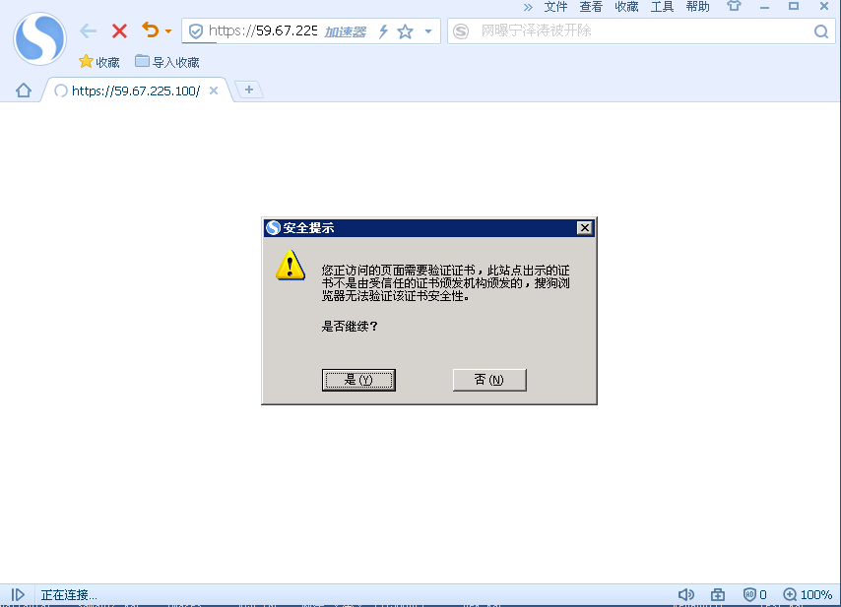

这里有个安全提示，点击“是”（继续访问）即可。

步骤2：安装vpn插件。会提示安装EasyConnect客户端，如下图。
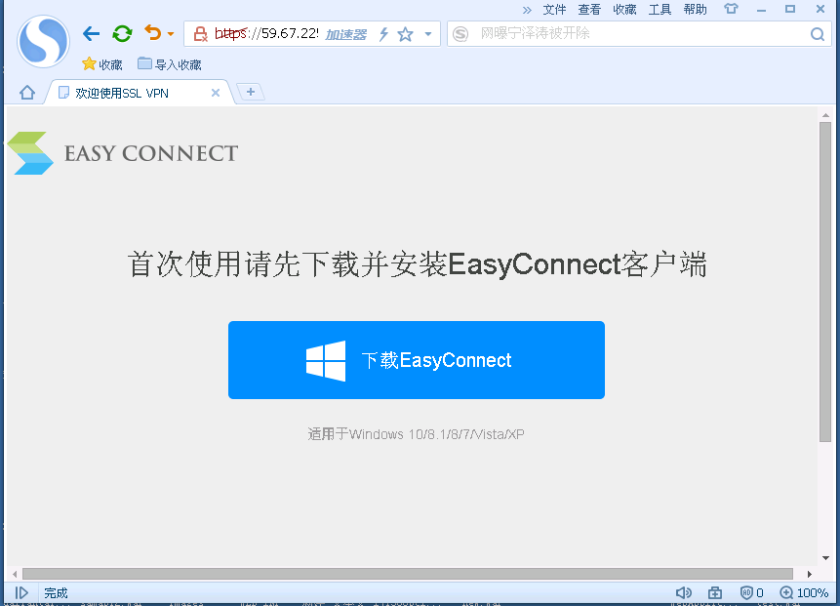
下载后，执行安装。
安装过程中，有硬件安装提示，都点击“仍然继续”。

步骤3：登录vpn系统。进入登录界面后，输入用户名密码。
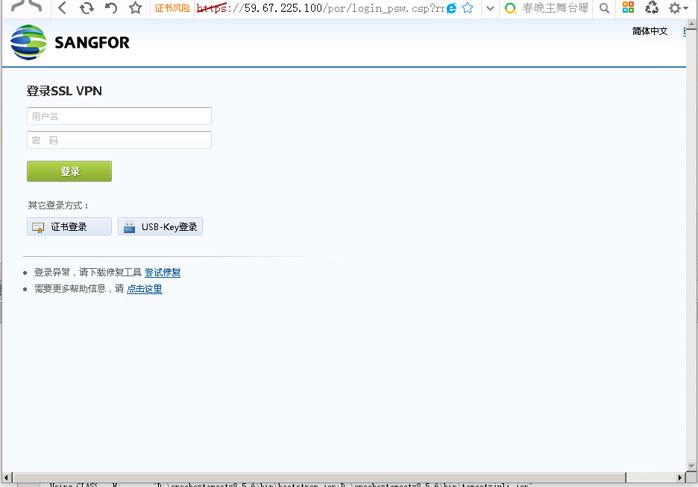
第一次登录会提示“原密码不符合策略要求...”，按照要求重新设置即可。

步骤4：访问校内资源。页面左侧为常用资源的快捷连接，只需要点击便能访问。
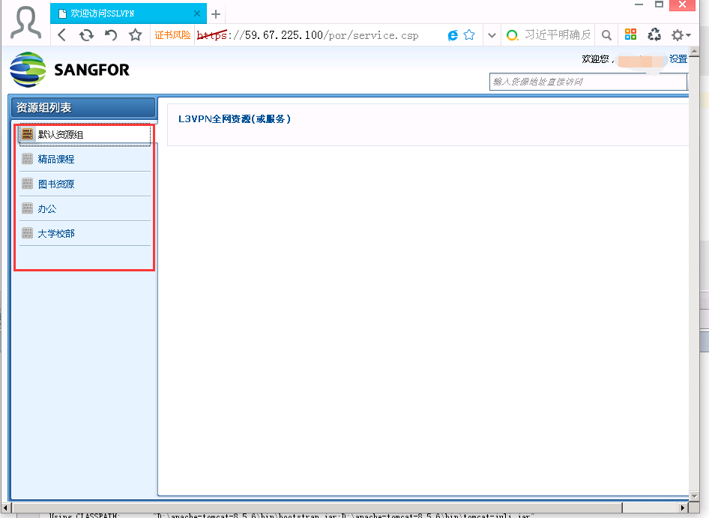
注意：如若遇到，校内资源无法访问的情况，请将校内资源的网址拷贝到vpn登录主页右上角的地址栏，然后点击“访问”摁钮，见下图红框区域。
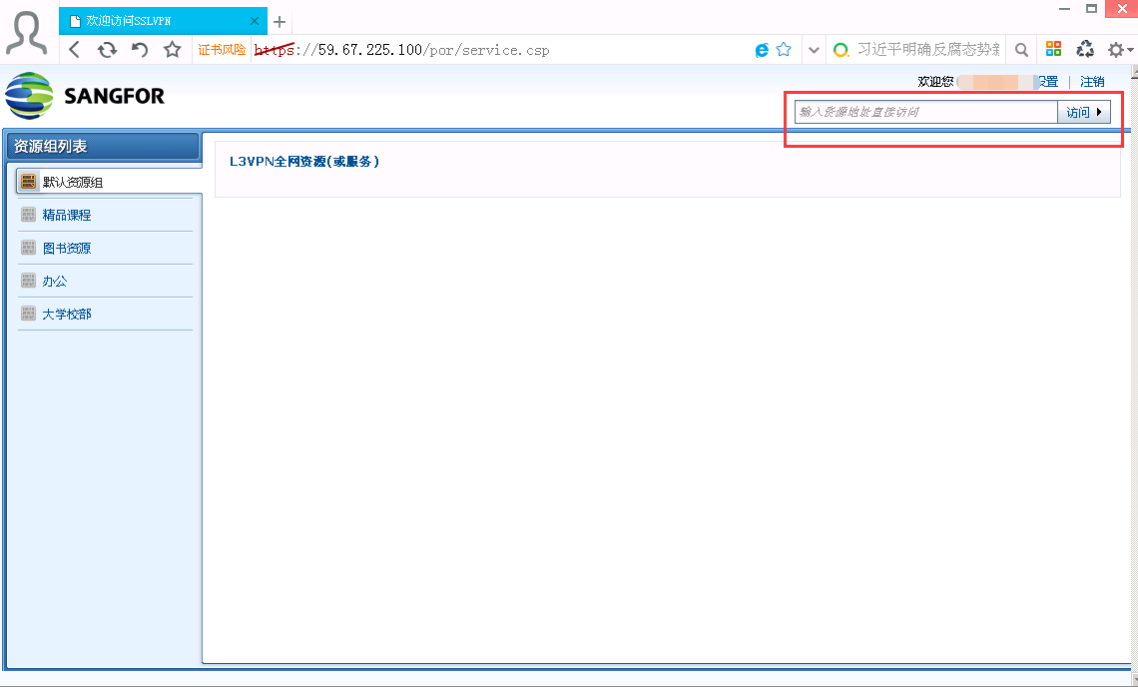

二 Mac OS X 安装浏览器控件
在登录页面点击“下载安装组件”，打开“安装浏览器控件”页面，点击“下载”，获得最新版本的Safari浏览器控件EasyConnectPlugin.dmg，如下图
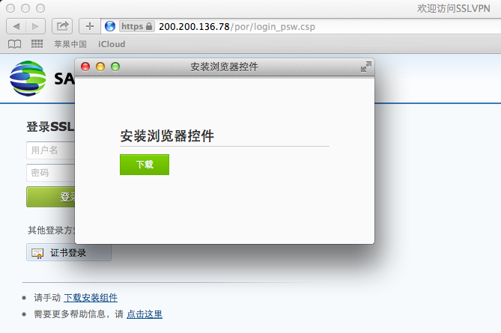

也可以直接登录，在登录过程中，按照提示下载“Mac OS X 平台安装包”
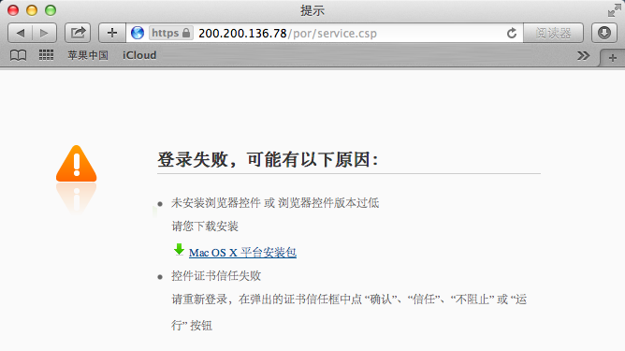

浏览器控件EasyConnectPlugin.dmg会下载到“下载”目录，当下载完成时，双击程序包图标，启动安装向导，按照安装向导的提示操作，完成安装。
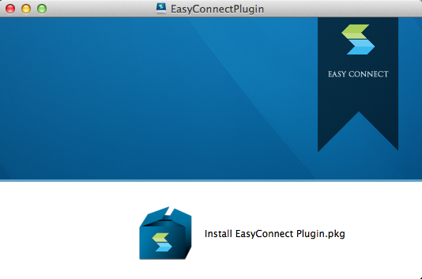

当出现如下界面的时候，表示控件已经安装完成，此时打开浏览器重新登录即可。
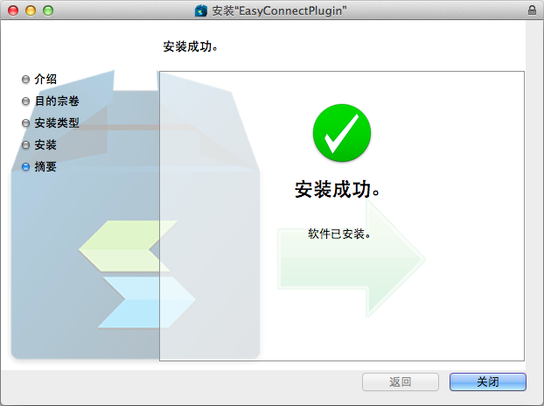
小提示：
目前只支持Safari浏览器，请使用Safari浏览器登录。

三 linux系统安装插件方法

步骤1 Linux 安装 Java 虚拟机
(1) 下载 Linux 的 Java虚拟机安装文件 jre-for-linux.bin
(2) 打开终端，按下面命令操作
如果当前用户不是管理员，则通过 su 命令切换至管理员，再执行安装文件，操作如下 [xxx@localhost ~]$ su Password: <输入管理员密码> [root@localhost root]# cd Downloads/ <切换至下载目录> [root@localhost Downloads]# ls -l total 20732 -rw-r--r-- 1 xxx xxx 21228392 2010-11-26 10:29 jre-for-linux.bin [root@localhost Downloads]# chmod u+x jre-for-linux.bin <给予执行权限> [root@localhost Downloads]# ls -l total 20732 -rwxr--r-- 1 xxx xxx 21228392 2010-11-26 10:29 jre-for-linux.bin [root@localhost Downloads]# ./jre-for-linux.bin <执行安装文件> ... Create jre1.6.0_21/lib/rt.jar Create jre1.6.0_21/lib/jsse.jar Create jre1.6.0_21/lib/charsets.jar Create jre1.6.0_21/lib/ext/localedata.jar Create jre1.6.0_21/lib/plugin.jar Create jre1.6.0_21/lib/javaws.jar Create jre1.6.0_21/lib/deploy.jar <安装过程> Done Linux jre installed successfully. <安装成功提示> [root@localhost Downloads]#
小提示：
Ubuntu 系统，默认不启用管理员帐号，通过 su 命令无法提权，请使用 sudo 命令进行提权。
[xxx@localhost ~]$ su
[xxx@localhost ~]$ sudo ./jre-for-linux.bin

步骤2 Linux 浏览器关联 Java 虚拟机
(1) 设置浏览器配置，启用 Java
开启浏览器的配置项 "启用 Java"，部分最新版本的浏览器，没有 "启用 Java" 的配置。
最新版本的 Opera 浏览器，如 Opera 10.60 之后版本，配置如下，在 "允许使用插件" 前面打勾，并通过 "插件选项..." 配置插件路径，添加 /usr/lib/mozilla/plugins 路径名。
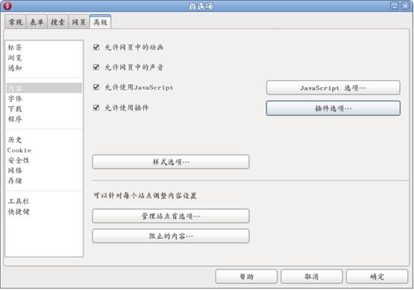
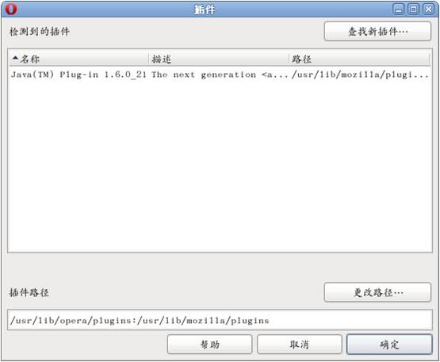

(2) 创建浏览器和 Java 虚拟机关联的文件链接
命令如下 [root@localhost root]# cd /usr/lib/mozilla/plugins <切换至插件目录> [root@localhost plugins]# ln -s /usr/java/jre1.6.0_22/lib/i386/libnpjp2.so <创建软链接> [root@localhost plugins]# rm -f libjavaplugin.so <删除旧的关联软连接>

(3) 重启浏览器，配置生效
在URL地址栏输入 "about:plugins"，看到 "Java(TM) Plug-in 1.6.0_XX" 插件项，说明浏览器已关联上 Java 虚拟机。

四 常见问题

问题1 windows用户若遇到vpn插件安装不成功或访问校内资源失败，请下载修复工具，按照提示进行修复，工具下载位置在登录页，如下图所示。修复以后，请重启操作系统，按照《一 Windows操作系统访问VPN说明》进行操作。
